**西南大学外国语学院**

**2018年推免研究生名额分配办法**

根据《西南大学推荐优秀应届本科毕业生免试攻读硕士学位研究生工作管理办法》（西校〔2017〕520号）和《西南大学关于开展 2018 年推荐优秀应届本科毕业生免试攻读硕士学位研究生工作的通知》等文件，结合我院实际，特制订我院2018年各专业推免生名额分配办法。

**一、学校文件相关规定**

**1.统一比例。** 以校本部各学院（部）在读的 2018 年毕业学生为基数（免费师范生不计入)，基础比例为 4.5%。

**2.名额落实。**各学院（部）应切实确认学生的推免意愿，避免浪费名额。若推免名额未使用完，须将名额及时退回学校，由学校统筹调剂，学院（部）间不得自行调整。

**3.分类倾斜。** 拔尖创新人才培养的含弘学院、神农班单独比例下达，向学院（部）设立的校级创新班、本科优势专业、特色专业、社会声誉好的 5 星级及以上专业以及博士学位授权一级、二级学科点分别予以倾斜。

**4.我校的补偿名额推荐。**我校免费师范生补偿名额用于校内推荐、校内录取，**鼓励学科交叉，为学校博士招生储备优质生源**。此部分名额重点支持免费师范毕业生规模较大或有免费师范毕业生并且其主要学科在第三轮学科评估中进入前 20%、 ESI 排名前 1%的单位。获得此类推荐名额并被录取的学生，享受学校设立的推免硕士研究生优秀生源奖学金，硕士一年级享受一等学业奖学金，可作为硕博连读计划的候选人，硕士二年级经考核合格，直接进入博士阶段学习。

**5.其他学校的补偿名额推荐。**其他高校分给我校的免费师范生补偿名额 14 名(占对方学校的推免名额，接收我校学生)，仍需按我校推免条件和程序确定学生的推免资格。

**6.学校分配给我院的名额（附原表截图）**

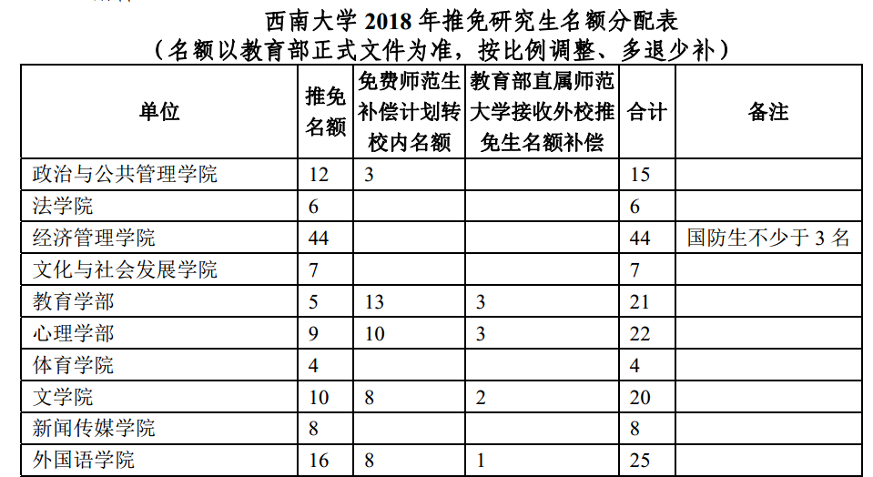

**7.报送名单应包括候补学生。**9月 14日开始公示的推免名单（格式见附件 2），每专业应包括 3－ 5 名候补学生；公示结束后，各学院（部）向学校报送的推免名单（格式见附件 2），应包括 2－ 4 名候补学生。

**二、外国语学院各专业推免生名额分配**

**1.名额分配**

**（名额以学校根据教育部正式文件最后核发的为准，按比例调整、多退少补）**

|  |  |  |  |  |
| --- | --- | --- | --- | --- |
| **专业** | **基础名额（4.5%）** | **免师补偿名额** | **分类倾斜** | **合计** |
| **英语** | 6.34/141 | 8（校内）+1（校外） | 4 | **19** |
| **日语** | 0.86/19 | 0 | 1 | **2** |
| **俄语** | 0.95/21 | 0 | 1 | **2** |
| **德语** | 1.04/23 | 0 | 1 | **2** |

**2.名额落实。**各专业应切实确认学生的推免意愿，避免浪费名额。若推免名额未使用完，须将名额及时退回学院，由学院统筹调剂，各专业间不得自行调整。

**3.报送名单应包括候补学生。**9月15日开始公示的推免名单中，英语专业应包括5名候补学生，其他专业分别应包括3名候补学生；公示结束后，学院向学校报送的推免名单中，英语专业应包括4名候补学生，其他专业分别应包括2名候补学生。

**外国语学院**

**2017年9月13日**